REFLEKSI SEJARAH: JANGAN SEKALI-KALI MELUPAKAN SEJARAH DAN PENERAPANNYA DALAM PEMBELAJARAN

1. Makna Refleksi Sejarah bagi Generasi Muda
Sejarah bukan sekadar kumpulan peristiwa masa lalu, deretan angka tahun, nama tokoh, atau kisah peperangan yang tertulis dalam buku-buku pelajaran. Sejarah merupakan rekaman perjalanan kehidupan manusia yang menyimpan berbagai pengalaman, perjuangan, keberhasilan, kegagalan, pengorbanan, serta nilai-nilai luhur yang diwariskan dari satu generasi ke generasi berikutnya. Sejarah adalah cermin kehidupan yang memungkinkan manusia melihat kembali perjalanan masa lalu, memahami realitas masa kini, dan merancang masa depan yang lebih baik.
Ungkapan Jangan Sekali-kali Melupakan Sejarah atau yang dikenal dengan istilah JASMERAH, sebagaimana disampaikan oleh Presiden pertama Republik Indonesia, Ir. Soekarno, mengandung pesan mendalam bagi seluruh bangsa Indonesia. Ungkapan tersebut bukan hanya seruan untuk mengingat peristiwa masa lalu, melainkan juga sebuah ajakan agar setiap generasi mampu memahami makna perjuangan, menghargai pengorbanan para pendahulu, serta mengambil pelajaran dari berbagai peristiwa sejarah.
Melupakan sejarah sama artinya dengan mengabaikan pengalaman kolektif suatu bangsa. Bangsa yang tidak memahami sejarahnya berisiko kehilangan identitas, jati diri, dan kesadaran terhadap nilai-nilai yang membentuk kehidupannya. Oleh karena itu, refleksi sejarah menjadi bagian penting dalam membangun kesadaran kebangsaan, memperkuat karakter, serta menumbuhkan rasa tanggung jawab generasi muda terhadap masa depan bangsa.
Bagi masyarakat Aceh, refleksi sejarah memiliki makna yang sangat mendalam. Perjuangan para ulama, pejuang, dan rakyat Aceh dalam mempertahankan kehormatan, agama, tanah air, serta kedaulatan merupakan warisan sejarah yang harus dipahami oleh generasi muda. Keteladanan tokoh-tokoh perjuangan, seperti Teungku Chik di Tiro, Cut Nyak Dhien, Teuku Umar, Cut Meutia, dan Tengku Peukan, dapat menjadi sumber pembelajaran mengenai keberanian, keteguhan prinsip, pengorbanan, dan semangat pantang menyerah.
Namun, mengenang sejarah tidak cukup hanya dengan menghafal nama para pahlawan atau mengadakan upacara peringatan. Refleksi sejarah harus diwujudkan dalam sikap dan tindakan nyata yang relevan dengan kehidupan masa kini.

2. Sejarah sebagai Guru Kehidupan
Sejarah sering dipandang sebagai guru kehidupan karena di dalamnya terkandung pengalaman manusia yang dapat dijadikan bahan pembelajaran. Berbagai peristiwa sejarah memperlihatkan bahwa kemajuan suatu bangsa tidak pernah terlepas dari perjuangan, persatuan, kerja keras, dan kemampuan masyarakatnya dalam menghadapi tantangan.
Proklamasi Kemerdekaan Indonesia pada 17 Agustus 1945, misalnya, bukanlah sebuah peristiwa yang berdiri sendiri. Proklamasi merupakan puncak dari perjalanan panjang perjuangan bangsa Indonesia dalam menghadapi kolonialisme, memperjuangkan persatuan, dan membangun kesadaran sebagai satu bangsa. Peristiwa tersebut mengajarkan bahwa kemerdekaan merupakan hasil dari perjuangan kolektif yang membutuhkan pengorbanan, keberanian, persatuan, serta cita-cita bersama.
Demikian pula, berbagai konflik dan pergolakan yang pernah terjadi dalam perjalanan bangsa Indonesia memberikan pelajaran mengenai pentingnya toleransi, dialog, keadilan, dan penghormatan terhadap perbedaan. Sejarah mengingatkan kita bahwa perpecahan dapat menghambat pembangunan dan melemahkan persatuan, sedangkan kerja sama dan sikap saling menghargai menjadi modal penting dalam membangun kehidupan yang harmonis.
Dalam konteks pendidikan, sejarah seharusnya tidak hanya diajarkan sebagai pengetahuan tentang apa yang terjadi pada masa lampau, tetapi juga sebagai sarana untuk membentuk cara berpikir kritis, sikap bijaksana, dan kesadaran moral peserta didik. Melalui pembelajaran sejarah, siswa diajak untuk memahami sebab dan akibat suatu peristiwa, menganalisis berbagai sudut pandang, membedakan fakta dan opini, serta menarik pelajaran yang relevan dengan persoalan kehidupan masa kini.

3. Penerapan Refleksi Sejarah dalam Pembelajaran
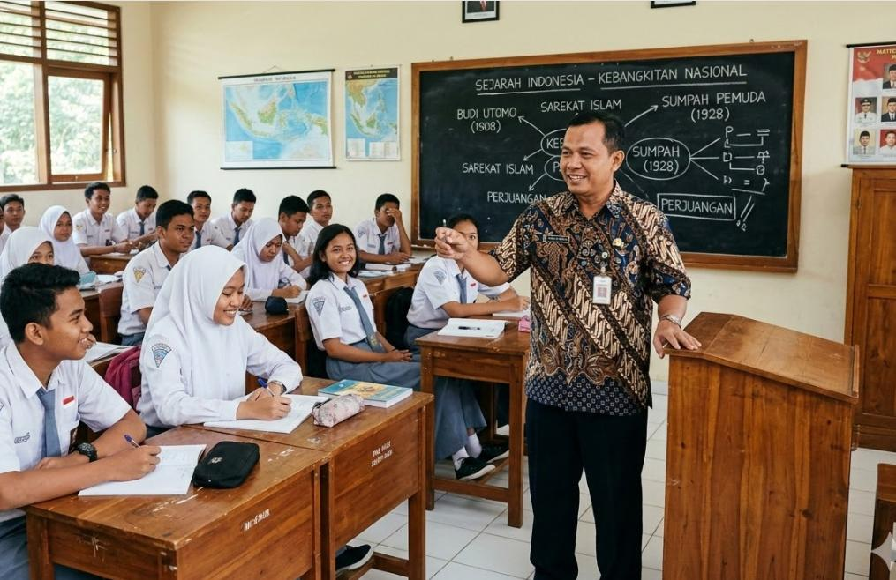
Penerapan refleksi sejarah dalam pembelajaran menuntut guru untuk mengembangkan proses pembelajaran yang lebih bermakna, kontekstual, interaktif, dan berorientasi pada pembentukan karakter. Guru sejarah tidak hanya berperan sebagai penyampai informasi, tetapi juga sebagai fasilitator yang membimbing peserta didik untuk menemukan makna di balik setiap peristiwa sejarah.
Beberapa bentuk penerapan refleksi sejarah dalam pembelajaran di sekolah antara lain sebagai berikut.
Pertama, pembelajaran sejarah berbasis refleksi dan pemikiran kritis.
Guru dapat mengajak siswa untuk mendiskusikan pertanyaan-pertanyaan reflektif setelah mempelajari suatu peristiwa sejarah. Sebagai contoh, setelah mempelajari perjuangan mempertahankan kemerdekaan Indonesia, siswa dapat diajak menjawab pertanyaan: Apa makna kemerdekaan bagi generasi muda saat ini? Bagaimana cara kita mengisi kemerdekaan di tengah perkembangan teknologi dan globalisasi? Nilai-nilai perjuangan apa yang dapat diterapkan dalam kehidupan sekolah?
Pertanyaan tersebut mendorong siswa untuk tidak hanya mengingat fakta sejarah, tetapi juga menghubungkan peristiwa masa lalu dengan realitas kehidupan mereka saat ini.
Kedua, pembelajaran sejarah berbasis lingkungan dan sejarah lokal.
Sejarah akan terasa lebih dekat dengan kehidupan siswa apabila dikaitkan dengan lingkungan tempat mereka tinggal. Guru dapat mengajak siswa mengenal situs-situs sejarah, mengunjungi makam pahlawan, mengidentifikasi bangunan bersejarah, melakukan wawancara dengan tokoh masyarakat, serta mengkaji cerita sejarah yang berkembang di lingkungan sekitar.
Di Aceh Barat Daya, misalnya, pembelajaran sejarah dapat dikembangkan melalui kegiatan Napak Tilas Perjuangan Tengku Peukan. Kegiatan ini dapat menjadi sarana pembelajaran di luar kelas yang memberikan pengalaman langsung kepada siswa untuk mengenal sejarah perjuangan lokal, memahami konteks perlawanan terhadap kolonialisme, dan merefleksikan nilai-nilai kepahlawanan.
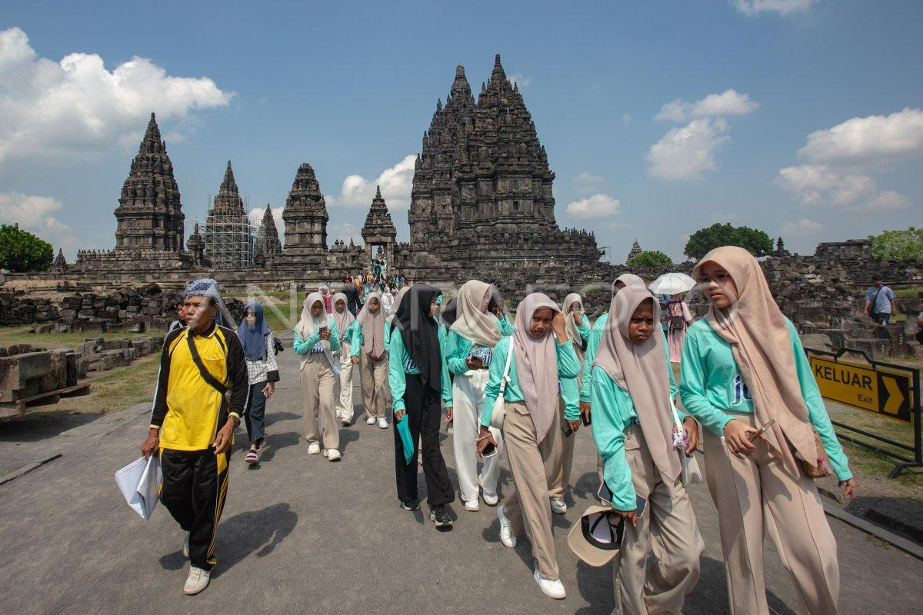
Melalui kegiatan tersebut, siswa tidak hanya memperoleh pengetahuan dari buku pelajaran, tetapi juga membangun hubungan emosional dan intelektual dengan sejarah daerahnya. Mereka diharapkan memahami bahwa sejarah lokal merupakan bagian yang tidak terpisahkan dari sejarah nasional.
Ketiga, pembelajaran sejarah melalui diskusi, debat akademik, dan studi kasus.
Guru dapat memberikan kesempatan kepada siswa untuk mengkaji suatu peristiwa sejarah melalui berbagai sumber dan sudut pandang. Misalnya, siswa diminta menganalisis faktor-faktor yang melatarbelakangi lahirnya Sumpah Pemuda 1928, strategi perjuangan diplomasi dan perjuangan bersenjata setelah Proklamasi Kemerdekaan, atau dinamika perubahan politik pada masa Reformasi.
Melalui diskusi dan studi kasus, siswa belajar menyampaikan argumentasi berdasarkan bukti, mendengarkan pendapat orang lain, menghargai perbedaan pandangan, dan menyusun kesimpulan secara objektif. Proses tersebut sekaligus membangun keterampilan berpikir historis yang sangat dibutuhkan dalam menghadapi berbagai informasi di era digital.
Keempat, pembelajaran sejarah melalui proyek dan karya kreatif.
Pembelajaran sejarah dapat dikembangkan melalui proyek pembuatan dokumenter sejarah lokal, pameran foto sejarah, penulisan biografi tokoh, penyusunan lini masa, pembuatan poster, podcast sejarah, dan pertunjukan drama sejarah.
Kegiatan tersebut memberikan ruang bagi siswa untuk mengeksplorasi kreativitas sekaligus mengembangkan kemampuan penelitian, literasi, komunikasi, kolaborasi, dan tanggung jawab. Guru dapat mengarahkan siswa agar setiap karya didasarkan pada sumber yang dapat dipertanggungjawabkan sehingga kreativitas tetap berjalan seiring dengan ketepatan sejarah.
Kelima, pembelajaran sejarah yang berorientasi pada pembentukan karakter.
Nilai-nilai yang terkandung dalam sejarah dapat diintegrasikan ke dalam kehidupan sehari-hari siswa. Semangat persatuan dapat diterapkan melalui kerja kelompok dan sikap menghargai perbedaan. Nilai kedisiplinan dapat diwujudkan melalui tanggung jawab terhadap tugas sekolah. Semangat pantang menyerah dapat diterapkan ketika siswa menghadapi kesulitan belajar, sedangkan nilai kepedulian sosial dapat diwujudkan melalui kegiatan gotong royong dan kepedulian terhadap lingkungan.
Dengan demikian, pembelajaran sejarah tidak berhenti pada penguasaan materi, tetapi juga berkontribusi terhadap pembentukan peserta didik yang berkarakter, berintegritas, memiliki kepedulian sosial, dan bertanggung jawab.

4. Peran Guru Sejarah dalam Membangun Kesadaran Historis
Guru sejarah memiliki tanggung jawab penting dalam menanamkan kesadaran historis kepada generasi muda. Di tengah perkembangan teknologi informasi, siswa dapat mengakses berbagai informasi sejarah dengan mudah. Namun, kemudahan tersebut juga menghadirkan tantangan berupa informasi yang tidak akurat, narasi yang tidak didukung bukti, serta kecenderungan memahami sejarah secara dangkal.
Oleh sebab itu, guru sejarah perlu mengembangkan pembelajaran yang mendorong siswa untuk memeriksa sumber, membandingkan informasi, memahami konteks zaman, dan menyusun interpretasi berdasarkan bukti sejarah. Guru juga perlu membangun suasana pembelajaran yang terbuka, sehingga siswa dapat mengajukan pertanyaan, mengemukakan pendapat, dan melakukan refleksi secara mandiri.
Guru sejarah bukan sekadar pengajar masa lalu, melainkan pendidik yang membantu peserta didik memahami hubungan antara masa lalu, masa kini, dan masa depan. Keteladanan guru dalam bersikap jujur, disiplin, adil, menghargai perbedaan, dan memiliki semangat pengabdian juga menjadi bagian penting dari proses pendidikan sejarah.
Melalui pembelajaran yang kontekstual dan inspiratif, guru dapat menumbuhkan kesadaran bahwa menjadi generasi penerus bangsa bukan hanya tentang mewarisi kemerdekaan, tetapi juga tentang menjaga persatuan, merawat warisan budaya, menghargai perjuangan para pendahulu, dan berkontribusi terhadap kehidupan masyarakat.

5. Refleksi Sejarah untuk Menjawab Tantangan Masa Depan
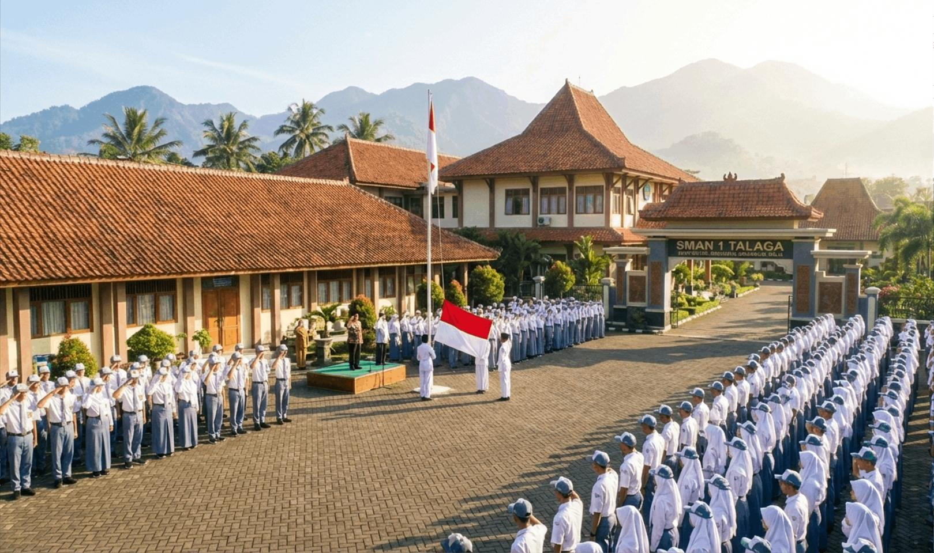
Generasi muda saat ini hidup dalam era perubahan yang sangat cepat. Perkembangan teknologi, arus globalisasi, perubahan sosial, dan kemajuan ilmu pengetahuan menghadirkan berbagai peluang sekaligus tantangan. Dalam situasi tersebut, sejarah dapat menjadi landasan untuk membangun identitas dan kemampuan mengambil keputusan secara bijaksana.
Refleksi sejarah bukan berarti membawa generasi muda untuk terus hidup dalam romantisme masa lalu. Sebaliknya, refleksi sejarah mengajarkan bahwa setiap generasi memiliki tanggung jawab sesuai dengan tantangan zamannya. Jika generasi terdahulu berjuang merebut dan mempertahankan kemerdekaan, maka generasi sekarang memiliki tanggung jawab untuk mengisi kemerdekaan melalui pendidikan, penguasaan ilmu pengetahuan, pengembangan teknologi, pelestarian budaya, dan pengabdian kepada masyarakat.
Menghargai jasa para pahlawan tidak hanya diwujudkan melalui kegiatan seremonial, tetapi juga melalui tindakan nyata dalam kehidupan sehari-hari. Belajar dengan sungguh-sungguh, menjaga persatuan, menjunjung tinggi kejujuran, menghormati guru dan orang tua, serta menghindari perilaku yang merugikan orang lain merupakan bentuk sederhana dari tanggung jawab generasi muda dalam melanjutkan cita-cita perjuangan bangsa.
Oleh karena itu, pembelajaran sejarah harus mampu memberikan inspirasi sekaligus membangun kesadaran bahwa masa depan bangsa berada di tangan generasi yang memiliki pengetahuan, karakter, dan kepedulian terhadap lingkungan sosialnya.

6. Penutup: Jangan Sekali-kali Melupakan Sejarah
Sejarah adalah warisan intelektual dan moral yang tidak ternilai harganya. Di dalamnya tersimpan pengalaman, perjuangan, dan cita-cita para pendahulu yang menjadi bagian dari identitas suatu bangsa. Mengingat sejarah berarti menghargai perjalanan kehidupan manusia, sedangkan memahami sejarah berarti berusaha mengambil pelajaran dari berbagai pengalaman masa lalu.
Ungkapan Jangan Sekali-kali Melupakan Sejarah (JASMERAH) harus menjadi pengingat bagi dunia pendidikan bahwa sejarah memiliki peran strategis dalam membentuk generasi yang tidak kehilangan jati diri dan kesadaran kebangsaannya. Sejarah tidak boleh berhenti sebagai hafalan di ruang kelas, tetapi harus hadir sebagai pengetahuan yang hidup, refleksi yang mendalam, dan nilai-nilai yang diterapkan dalam kehidupan sehari-hari.
Bagi guru sejarah, tantangan terbesar bukan sekadar membuat siswa mampu menjawab pertanyaan tentang masa lalu, melainkan menumbuhkan kesadaran agar mereka mampu berpikir kritis, mengambil hikmah, menghargai keberagaman, dan bertindak secara bertanggung jawab.
Jangan sekali-kali melupakan sejarah, karena masa lalu adalah bagian dari identitas kita, masa kini adalah ruang untuk belajar dan berbuat, sedangkan masa depan adalah tanggung jawab yang harus kita perjuangkan bersama.
Dengan menjadikan sejarah sebagai refleksi dan pembelajaran kehidupan, kita tidak hanya mewariskan cerita tentang masa lalu kepada generasi muda, tetapi juga menanamkan kesadaran untuk membangun masa depan bangsa yang lebih beradab, bersatu, berkeadilan, dan bermartabat.

